*«24*» травня 2022 року

**Клас: 2-В**

**Предмет: українська мова**

**Вчитель: Бубир Л.В.**

Урок № 108. **Закріплюю вивчене.**

**Мета**: узагальнити знання про частини мови, види речень; продовжувати формувати вміння виконувати звуковий аналіз слів; розвивати критичне мислення, увагу, спостережливість, пам'ять, усне і писемне мовлення; формувати компетентність спілкування рідною мовою; виховувати дбайливе ставлення до іграшок.

Робота за підручником с. 141.

Опорний конспект для учня

Хочу побажати вам гарного уроку,

Щоб допомагало вам вміння міркувати

Щоб було цікаво всім нам працювати,

І дванадцять балів легко заробляти.

Щоб хотіли дуже всі відповідати.

1. **Хвилинка каліграфії.**

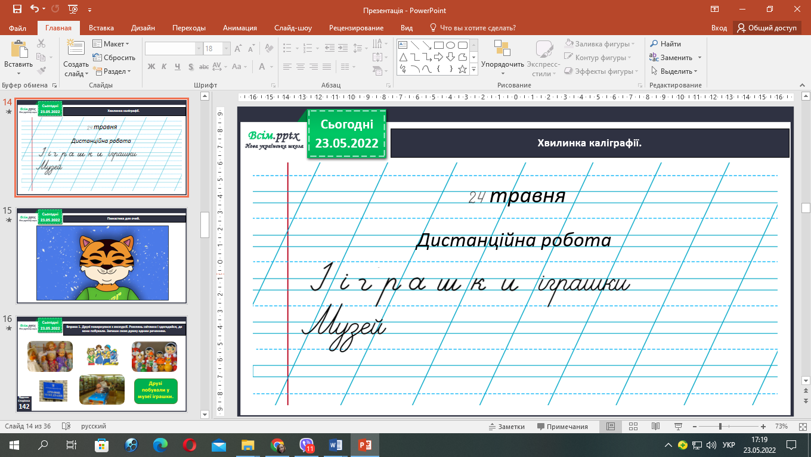

* Побудуй звукову схему до слова «музей».

Сьогодні на уроці ми продовжимо повторювати матеріал, що вивчали раніше. А також дізнаємося багато нового про іграшки, які є у кожного з вас.

1. **Робота за підручником с. 141.**
   1. ***Виконайте вправи 1-2 (с. 141).***

* Друзі повернулися з екскурсії. Розглянь світлини і здогадайся, де вони побували.
* Прочитайте текст. Перевірте, чи правильно ви здогадалися.

Запиши свою думку одним реченням ( Друзі побували у музеї іграшки*.).*

* 1. ***Виконайте вправи 3-4 (с. 141).***
* Придумайте заголовок до прочитаного тексту. Запиши його і два перші речення з тексту.
* Підкресли в записаних реченнях слова, які починаються і закінчуються на голосний звук. Визнач, у якому з них звуків більше, ніж букв. Поясни чому.

Незвичайна екскурсія

У друзів була незвичайна екскурсія. Вони побували в музеї іграшки.

*У слові «екскурсія» звуків більше, ніж букв, бо буква* ***«я»*** *після голосної позначає два звуки [й], [а].*

* 1. ***Виконайте вправу 5 (с. 141).***

Прочитай. Доповни друге речення словами, протилежними за значеннями до виділених. Запиши утворене речення.

Яких тільки іграшок не було в музеї! Давні і сучасні, великі і малі, веселі і сумні.

* 1. ***Виконайте вправи 6-7 (с. 141,142).***

Прочитай, які іграшки зацікавили Родзинку. Визнач, якою частиною мови є виділені в тексті слова. Добери до них прикметники й запиши утворені сполучення слів.

***Згадай!***

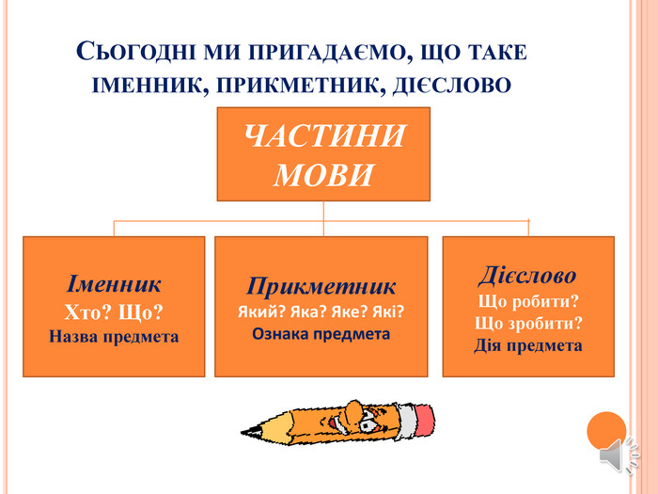



**Відправ результат виконаного завдання учителю:**

1. На освітню платформу для дистанційного навчання HUMAN
2. На електронну адресу liliya.bubyr@ukr.net